Piątek 26. 06.2020
Letnie krajobrazy – obejrzyjcie różne krajobrazy: morski, górski, łąka, jezioro, rzeka
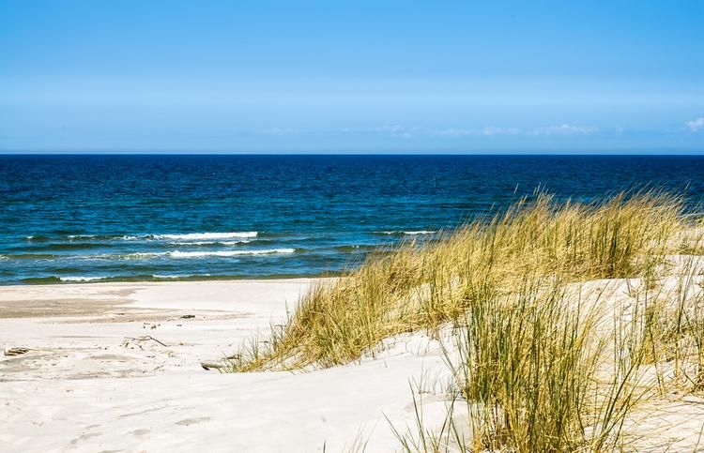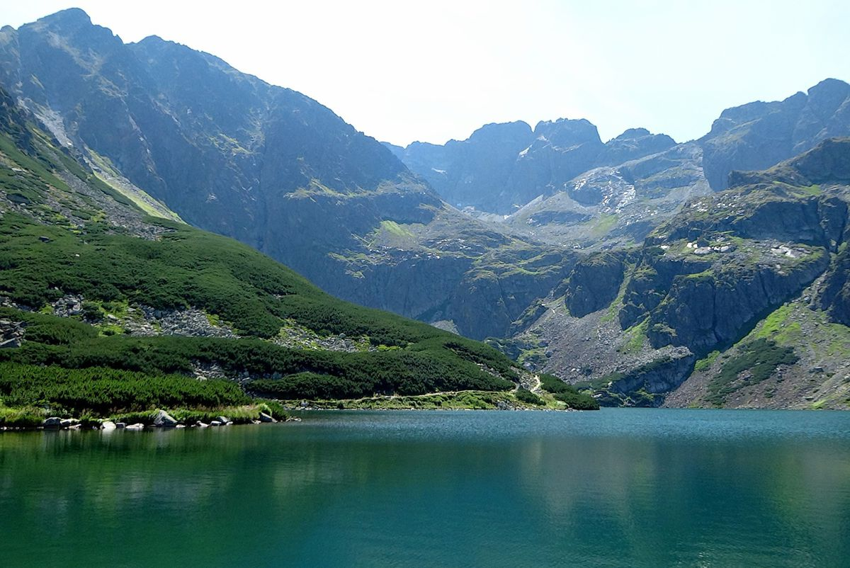

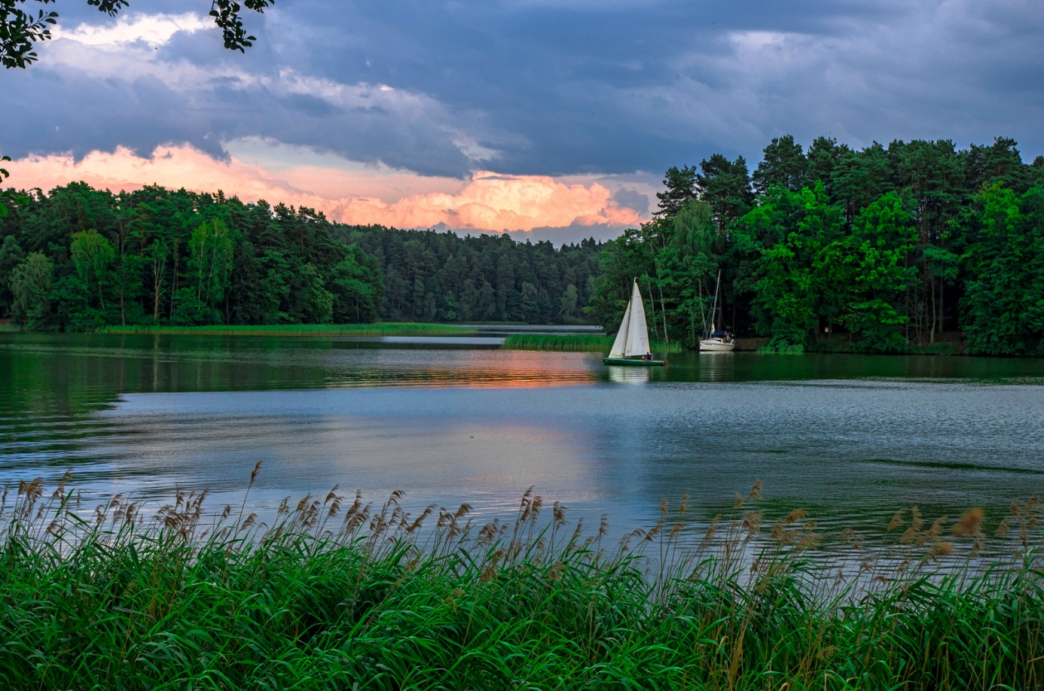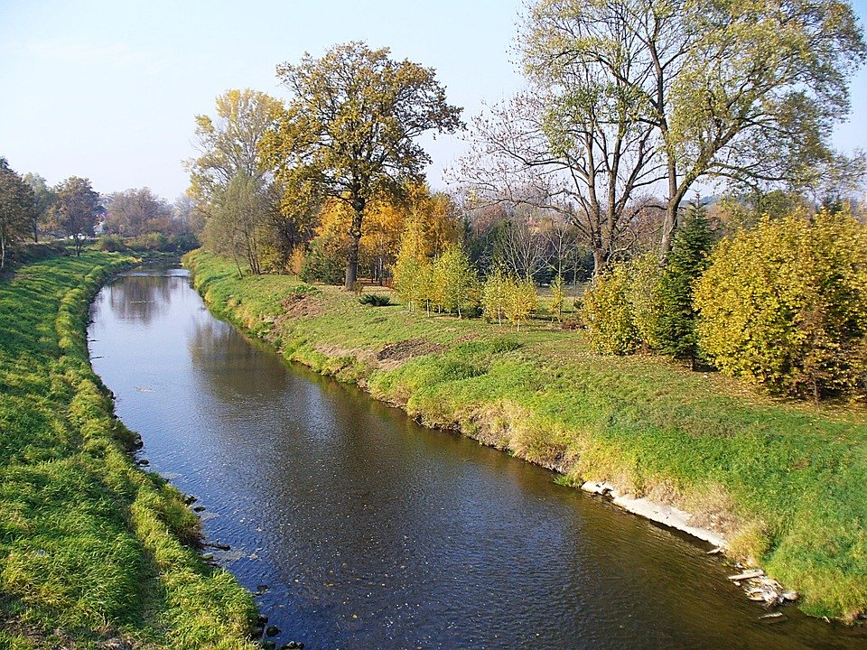

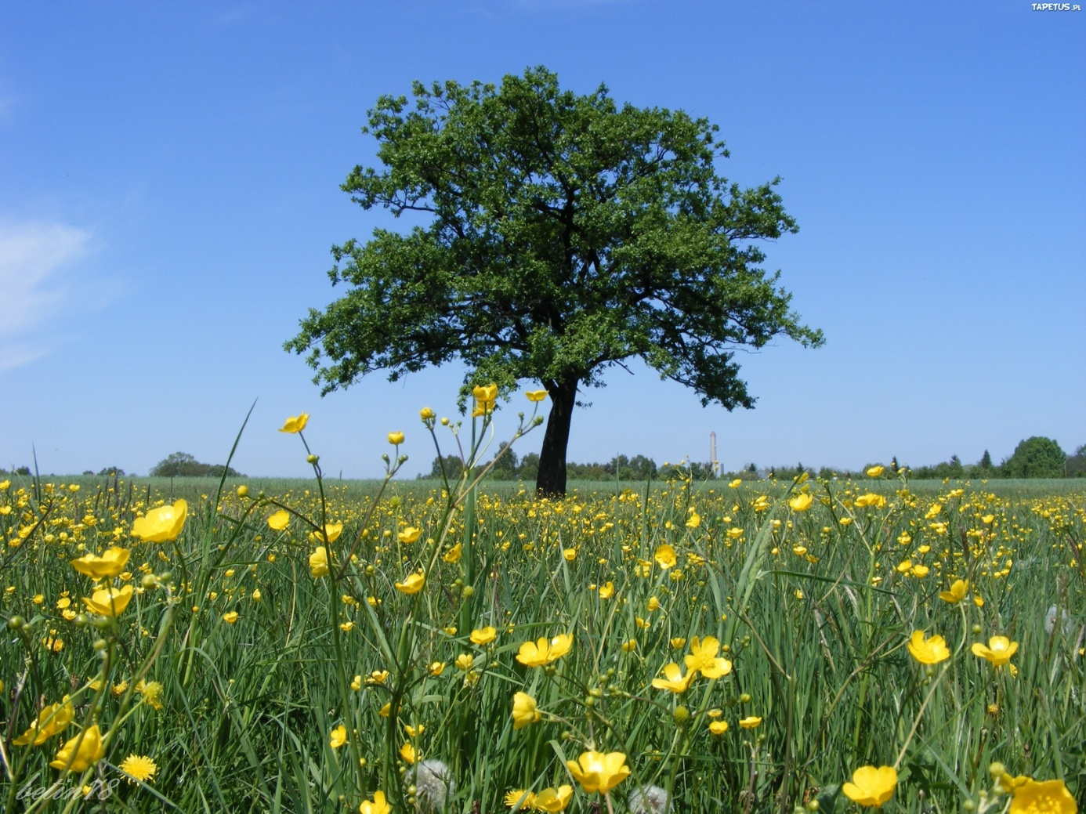
Mój letni krajobraz – namalujcie farbami swój własny krajobraz (jak sobie wyobrażacie morski krajobraz czy łąkę itp.)
Praca w książce 6 latki str. 42 a i b
A – odszukiwanie wśród liter ukrytych wyrazów i dopasowywanie ich do obrazka
B - nazywanie przedmiotów, pisanie pierwszej i ostatniej litery nazwy obrazka
5 latki str. 36 b - narysuj obrazek po śladzie
4 latki str. 49 - artyści (pisarz, malarz, śpiewak) nalep brakujące elementy)

